PHẦN I. Câu trắc nghiệm nhiều phương án lựa chọn. Thí sinh trả lời từ câu 1 đến câu 12.
Mỗi câu hỏi thí sinh chỉ chọn một phương án.
Câu 1. Trong không gian với hệ trục tọa độ , cho mặt phẳng . Một vectơ pháp tuyến của mặt phẳng có tọa độ là
A. . B. . C. . D. .
Lời giải
Chọn A
Một vectơ pháp tuyến của mặt phẳng có tọa độ là .
Câu 2. Kết quả kiểm tra Toán của 40 học sinh lớp 12A được cho bởi bảng sau:
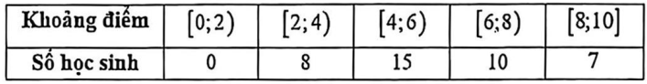
Mốt của mẫu số liệu ghép nhóm trên thuộc khoảng điểm nào sau đây?
A. . B. . C. . D. .
Lời giải
Chọn A
Mốt của mẫu số liệu ghép nhóm trên thuộc khoảng điểm .
Câu 3. Cho cấp số nhân có số hạng đầu tiên và công bội . Số hạng thứ tư của cấp số nhân đã cho là
A. . B. . C. . D. .
Lời giải
Chọn C
Số hạng thứ tư của cấp số nhân đã cho là .
Câu 4. Tập nghiệm của bất phương trình là
A. . B. . C. . D. .
Lời giải
Chọn D
Điền kiện .
.
So với điều kiện ta có tập nghiệm của bất phương trình là .
Câu 5. Cho hàm số có đồ thị trên đoạn như hình vẽ. Tổng giá trị lớn nhất và giá trị nhỏ nhất của hàm số đã cho trên đoạn bằng
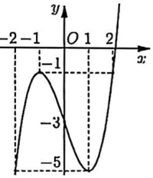
A. . B. . C. . D. .
Lời giải
Chọn D
Dựa vào đồ thị ta có .
Câu 6. Trong không gian với hệ trục tọa độ , cho vectơ . Tọa độ của vectơ là
A. . B. . C. . D. .
Lời giải
Chọn A
Vectơ , tọa độ của vectơ là .
Câu 7. Cho hình chóp có đôi một vuông góc với nhau và . Thể tích của khối chóp bằng
A. . B. . C. . D. .
Lời giải
Chọn C
Thể tích của khối chóp là: .
Câu 8. Cho hàm số liên tục và không âm trên đoạn . Thể tích khối tròn xoay sinh ra khi quay quanh trục hình phẳng giới hạn bởi đồ thị hàm số , trục hoành và hai đường thẳng là
A. . B. . C. . D. .
Lời giải
Chọn B
Câu 9. Cho hàm số có đạo hàm trên và có bảng xét dấu của như sau:
Số điểm cực trị của hàm số là
A. . B. . C. . D. .
Lời giải
Chọn C
Hàm số có đạo hàm đổi dấu hai lần tại các điểm nên hàm số có hai điểm cực trị.
Câu 10. Cho hình hộp (tham khảo hình vẽ).
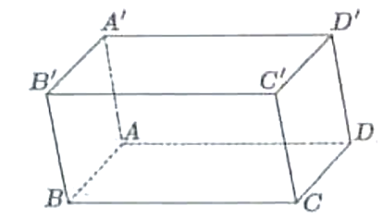
Khi đó, tổng bằng
A. . B. . C. . D. .
Lời giải
Chọn B
Ta có : .
Câu 11. Họ nguyên hàm của hàm số là
A. . B. . C. . D. .
Lời giải
Chọn D
Câu 12. Tập xác định của hàm số là
A. . B. . C. . D. .
Lời giải
Chọn B
PHẦN II. Câu trắc nghiệm đúng sai. Thí sinh trả lời từ câu 1 đến câu 4. Trong mỗi ý a), b), c), d) ở mỗi câu, thí sinh chọn đúng hoặc sai.
Câu 1. Trong vòng chung kết của cuộc thi ĐƯỜNG ĐẾN VINH QUANG có thí sinh An, Bình, Toàn và Phương tham gia thi đấu. Sau khi An, Bình và Toàn hoàn thành phần thi cuối của mình, điểm số của ba bạn đạt được lần lượt là điểm, điểm và điểm. Bạn Phương là thí sinh cuối cùng bước vào phần thi cuối với điểm số hiện có là điểm.
Tại phần thi cuối, mỗi thí sinh phải trả lời câu hỏi thuộc ba lĩnh vực: Tự nhiên, Xã hội và Tiếng Anh. Mỗi câu trả lời đúng được điểm, trả lời sai hoặc không trả lời bị trừ điểm. Thí sinh có quyền sử dụng "Ngôi sao hy vọng" tối đa một lần cho một trong ba câu hỏi, nếu trả lời đúng nhận được điểm, trả lời sai hoặc không trả lời bị trừ điểm.
Biết xác suất Phương trả lời đúng câu hỏi thuộc lĩnh vực Tự nhiên, Xã hội và Tiếng Anh lần lượt là và Giả thiết rằng việc trả lời đúng mỗi câu hỏi không làm thay đổi xác suất trả lời đúng hoặc sai các câu hỏi còn lại.
a) Xác suất để Phương trả lời sai câu hỏi thuộc lĩnh vực Tự nhiên là
b) Xác suất để Phương trả lời đúng cả ba câu hỏi là
c) Xác suất để Phương trả lời đúng ít nhất một trong ba câu hỏi là
d) Nếu Phương chọn "Ngôi sao hy vọng" ở câu hỏi thuộc lĩnh vực Tự nhiên thì xác suất để Phương trở thành quán quân của cuộc thi này là
Lời giải
a) Đúng. Xác suất để Phương trả lời sai câu hỏi thuộc lĩnh vực Tự nhiên là
b) Đúng. Xác suất để Phương trả lời đúng cả ba câu hỏi là
c) Sai. Xác suất để Phương trả lời đúng ít nhất một trong ba câu hỏi là
d) Đúng.
Nếu Phương chọn "Ngôi sao hy vọng" ở câu hỏi thuộc lĩnh vực Tự nhiên.
Trường hợp 1: Phương trả lời đúng câu Tự nhiên. Khi đó số điểm sẽ là 230 điểm, vì vậy Phương sẽ thành quán quân cho dù trả lời sai hai câu kia.
Xác suất của trường hợp này là .
Trường hợp 2: Phương trả lời sai câu tự nhiên. Khi đó số điểm sẽ là 170 điểm, vì vậy muốn trở thành quán quân thì Phương phải trả lời đúng hai câu còn lại.
Xác suất của trường hợp này là
Do đó xác suất để Phương trở thành quán quân của cuộc thi này là
Câu 2. Một người đang điều khiển ô tô chạy trên đường cao tốc. Khi cách trạm thu phí , tốc độ của ô tô là . Sau giây, người điều khiển ô tô bắt đầu giảm tốc với tốc độ (m/s), trong đó là thời gian tính bằng giây kể từ khi bắt đầu giảm tốc và với mọi . Sau giây kể từ khi bắt đầu giảm tốc, ô tô đến trạm thu phí.
a) Quãng đường từ vị trí ô tô bắt đầu giảm tốc đến trạm thu phí là .
b) Giá trị của là
c) Giá trị của là
d) Tốc độ tối đa cho phép của phương tiện khi qua trạm thu phí là . Người điều khiển ô tô đó đã tuân thủ đúng tốc độ quy định khi đi qua trạm thu phí.
Lời giải
a) Đúng. Quãng đường từ vị trí ô tô bắt đầu giảm tốc đến trạm thu phí là .
Từ đầu đến khi ô tô bắt đầu giảm tốc, quãng đường đi được là
Sau 20s quãng đường từ vị trí ô tô bắt đầu giảm tốc đến trạm thu phí là .
b) Sai. Vận tốc lúc giảm phanh là . Giá trị của là .
c) Đúng. Quảng đường đi được sau 30s lúc giảm phanh là .
Theo đề bài ta được .
d) Đúng.
Vận tốc sau 30s là , suy ra vận tốc khi qua trạm thu phí là
Tốc độ tối đa cho phép của phương tiện khi qua trạm thu phí là .
Người điều khiển ô tô đó đã tuân thủ đúng tốc độ quy định khi đi qua trạm thu phí.
Câu 3. Cho hình hộp chữ nhật có , và . Chọn hệ trục toạ độ với gốc trùng với điểm ; các tia , , lần lượt trùng với các tia (tham khảo hình vẽ). Gọi là trung điểm của đoạn thẳng .
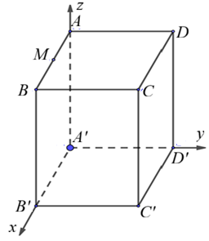
a) Toạ độ của điểm là .
b) Toạ độ của vectơ là .
c) Một vectơ pháp tuyến của mặt phẳng có toạ độ là .
d) Khoảng cách từ điểm đến mặt phẳng lớn hơn 5.
Lời giải
a) Đúng | b) Sai | c) Đúng | d) Sai
Cho hình hộp chữ nhật có , và . Chọn hệ trục toạ độ với gốc trùng với điểm ; các tia , , lần lượt trùng với các tia (tham khảo hình vẽ). Gọi là trung điểm của đoạn thẳng .
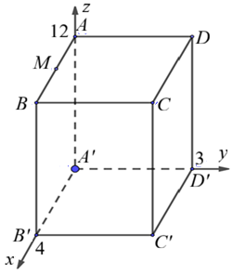
a) Đúng Toạ độ của điểm là .
b) Sai Toạ độ của vectơ là .
, .
c) Đúng Một vectơ pháp tuyến của mặt phẳng có toạ độ là .
.
có hai VTCP là và .
.
Một vectơ pháp tuyến của mặt phẳng là:
d) Khoảng cách từ điểm đến mặt phẳng lớn hơn 5.
Sai
+ Mp đi qua điểm và có một vectơ pháp tuyến là
có phương trình: .
+ Khoảng cách từ điểm đến mặt phẳng :
Câu 4. Cho hàm số () có đồ thị là đường cong . Các đường thẳng , lần lượt là tiệm cận đứng và tiệm cận xiên của đường cong như hình vẽ.
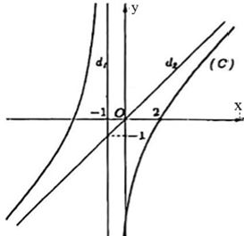
a) Đồ thị đi qua điểm có toạ độ .
b) Đồ thị có tiệm cận đứng là đường thẳng .
c) Đồ thị có tiệm cận xiên là đường thẳng .
d) Giá trị của tổng là một số âm.
Lời giải
a) Sai | b) Đúng | c) Đúng | d) Đúng
Hàm số () có đồ thị là đường cong . Các đường thẳng , lần lượt là tiệm cận đứng và tiệm cận xiên của đường cong như hình vẽ.

a) Sai
Đồ thị đi qua điểm có toạ độ .
Đồ thị có điểm chung với trục và điểm chung này có tung độ âm.
b) Đúng
Đồ thị có tiệm cận đứng là đường thẳng .
c) Đúng
Đồ thị có tiệm cận xiên là đường thẳng .
d) Đúng
Giá trị của tổng là một số âm.
Đúng
Đồ thị có tiệm cận đứng là đường thẳng nên (*).
+ Đồ thị đi qua điểm nên (1).
+
Đồ thị hàm số có đường TCX là đường thẳng .
Dựa vào hình vẽ thì đồ thị hàm số có TCX là đường thẳng nên (2).
(1), (2) , (**).
(*), (**).
Vậy, là một số âm.

PHẦN III. Câu trắc nghiệm trả lời ngắn. Thí sinh trả lời từ câu 1 đến câu 6
Câu 1. Cho hình vuông có độ dài cạnh bằng . Cung là một phần tư đường tròn tâm , bán kính (tham khảo hình vẽ). Giả sử là điểm thay đổi trên cung ( khác và ). Tiếp tuyến tại điểm của cung cắt các đoạn thẳng , theo thứ tự tại các điểm , .
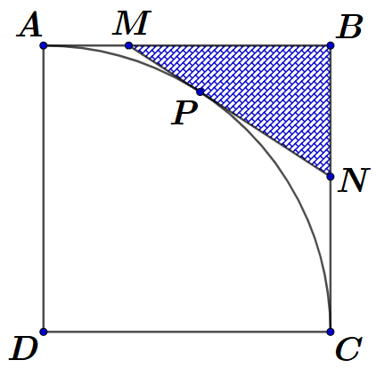
Diện tích lớn nhất của tam giác bằng bao nhiêu (kết quả làm tròn đến hàng phần trăm)?
Lời giải
Đặt và .
Do , và , là các tiếp tuyến cắt nhau nên và .
Tam giác vuông tại nên
.
Ta có: .
Áp dụng bất đẳng thức Cauchy – Swarchz:
.
Đẳng thức xảy ra khi và chỉ khi .
Câu 2. Người ta trang trí một bảng ở vuông (như hình ) bởi các ngôi sao và các bông hoa giống nhau. Mỗi ô vuông nhỏ được dán một ngôi sao hoặc một bông hoa, sao cho trong mỗi hàng hoặc mỗi cột của bảng ô vuông đều có ngôi sao và bông hoa (tham khảo một cách dán trong hình ).
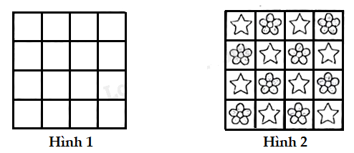
Có tất cả bao nhiêu cách trang trí bảng ô vuông thỏa mãn yêu cầu trên?
Lời giải
Trả lời: 2502
Cách 1:
Đặt mỗi ngôi sao là điểm và mỗi bông hoa là điểm, khi đó bài toán trở thành xếp các số vào bảng sao cho tổng mỗi hàng hoặc mỗi cột bằng .
Gọi : “Tổng mỗi hàng bằng ” và : “Tổng mỗi cột là ”
Ta có: .
Khi đó ta cần tìm số phần tử của tập .
Ta xét biến cố : “Tổng mỗi hàng và cột bằng ”
Ta xét các trường hợp hàng ngang thỏa mãn là:
Loại : , .
Loại : , .
Loại : , .
Trường hợp 1: Nếu cộng mỗi cặp cùng loại ta thấy rằng tổng các hàng sẽ bằng nên ta sẽ dùng hàng loại I là , .
Xếp hàng vào trong hàng có cách và xếp hàng vào hàng còn lại có cách.
Tương tự với loại và , trường hợp này ta có cách.
Trường hợp 2: Nếu cộng cặp khác nhau ở loại ta thấy rằng tổng các hàng sẽ là nên ta sẽ dùng hàng từ loại.
Chọn loại từ loại có cách.
Sau khi chọn được 2 loại, ta sẽ có hàng. Do các hàng đôi một khác nhau nên hoán vị hàng có cách.
Trường hợp này ta có
Vậy các trường hợp của biến cố là .
Khi đó, .
Cách 2:
Đặt mỗi ngôi sao biểu diễn bởi số và mỗi bông hoa biểu diễn bởi số .
Ta sẽ xếp lần lượt từng hàng:
Hàng : Chọn vị trí cho số có và số vào hai vị trí còn lại có cách, nên hàng có cách xếp:
Hàng và ta sẽ xét ba trường hợp:
Trường hợp 1:
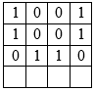
Hàng thứ giống hàng sẽ có cách xếp.
Hàng thứ do đã có cột đủ số nên hàng thứ chỉ có cách xếp vào cột còn lại.
Trường hợp 2:
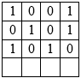
Hàng thứ có vị trí số giống với vị trí của số trên hàng và số còn khác vị trí số còn lại của hàng , lúc này hàng sẽ có cách xếp.
Hàng thứ phải có số vào cột chưa có số nên có cách. Số 1 còn lại vào cột chỉ có số sẽ có , lúc này hàng sẽ có cách xếp.
Trường hợp 3:
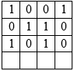
Hàng thứ không có vị trí số trùng vị trí số ở hàng nên có cách xếp.
Do mỗi cột chỉ mới có số nên hàng thứ xếp bất kì nên hàng có cách xếp.
Hàng :
Hàng thứ sẽ điều chỉnh để thỏa theo hàng , và nên chỉ có cách xếp.
Vậy có tất cả cách xếp thỏa.
Câu 3. Sau khi một loại thuốc kháng sinh được tiêm vào cơ thể thì nồng độ của thuốc trong máu sẽ giảm dần theo thời gian do quá trình chuyển hóa. Nồng độ thuốc trong máu sau giờ kể từ khi tiêm được mô hình hóa bởi công thức (mg/lít). Trong đó:
• là nồng độ thuốc trong máu ngay sau khi tiêm.
• là hằng số dương đo tốc độ phân hủy của thuốc.
• .
Biết rằng ngay sau khi tiêm, nồng độ thuốc trong máu là mg/lít và sau đó giờ nồng độ thuốc giảm còn mg/lít. Để đạt hiệu quả điều trị, bác sĩ sẽ tiêm lại một liều mới khi nồng độ thuốc trong máu của bệnh nhân giảm xuống và còn ít nhất mg/lít. Theo mô hình trên, để đạt hiệu quả điều trị thì khoảng thời gian nhiều nhất giữa hai lần tiêm thuốc là bao nhiêu giờ? (kết quả làm tròn đến hàng đơn vị).
Lời giải
Trả lời: 9

Ngay sau khi tiêm, nồng độ thuốc trong máu là mg/lít: .
Sau đó giờ nồng độ thuốc giảm còn mg/lít: .
Để đạt hiệu quả điều trị, nồng độ thuốc trong máu còn ít nhất mg/lít:
.
Câu 4. Anh Tú vay ngân hàng triệu đồng để mua xe ô tô với lãi suất cố định /năm theo hình thức trả góp hằng tháng, trong thời hạn tháng (ứng với kì trả nợ). Trong thời hạn đó, cuối mỗi kì trả nợ, anh Tú phải trả triệu đồng tiền gốc (ứng với triệu đồng chia đều cho tháng) và một khoản tiền lãi được tính theo số tiền dư nợ còn lại. Sau tháng, tổng số tiền lãi anh Tú phải trả ngân hàng là bao nhiêu triệu đồng (kết quả làm tròn đến hàng phần mười)?
Lời giải
Trả lời: 11,7
Số tiền còn nợ mỗi tháng tạo thành cấp số cộng với số hạng đầu , công sai và số số hạng .
Lãi suất tương ứng theo tháng: .
Tổng số tiền lãi anh Tú phải trả: triệu đồng.
Câu 5. Trong lưới ô vuông có hai đường parabol như hình vẽ. Biết rằng mỗi ô vuông nhỏ có cạnh bằng 1 cm. Diện tích của hình phẳng trong lưới ô vuông được giới hạn bởi hai đường parabol (phần gạch chéo) bằng bao nhiêu centimet vuông (kết quà làm tròn đến hàng phần trăm)?
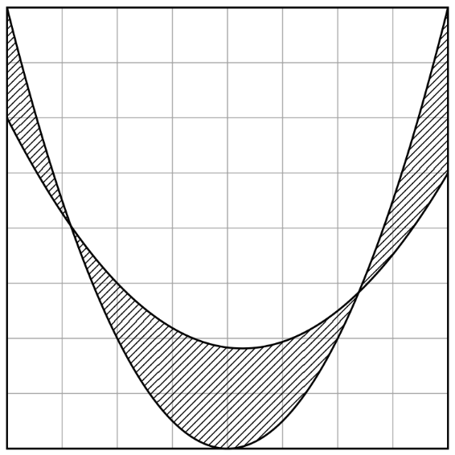
<Key=9,76>
Lời giải
Trả lời: 9,76
Chọn hệ trục tọa độ như hình vẽ.
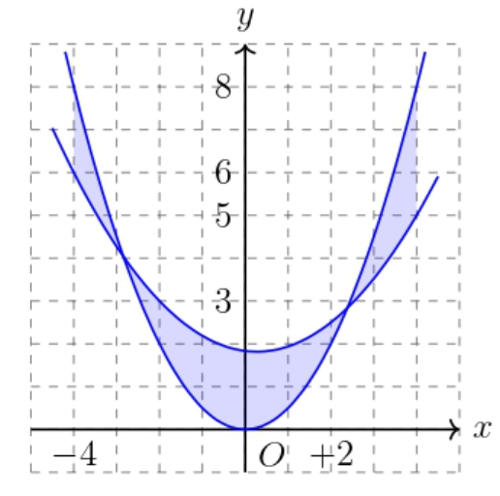
Gọi với đi qua các điểm , , nên ta có
.
Suy ra .
Gọi với đi qua các điểm , , nên ta có
.
Suy ra .
Diện tích của hình phẳng trong lưới ô vuông được giới hạn bởi hai đường parabol
(triệu đồng).
Câu 6. Cho hình chớp tứ giác có đáy là hình vuông cạnh bằng 2. Biết rằng vuông góc với mặt phẳng và (tham khảo hình vẽ). Góc phẳng nhị diện có số đo bằng bao nhiêu độ?
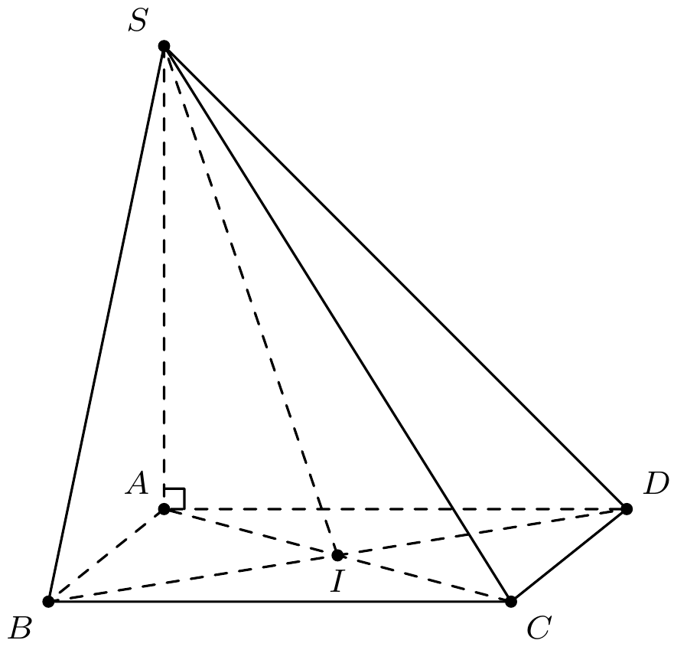
<Key=120>
Lời giải
Trả lời: 120

Gọi là tâm hình vuông .
Ta có .
Suy ra .
Trong vuông tại ta có , .
Khi đó .
Vậy .
HẾT

